**ĐỀ CƯƠNG ÔN TẬP CÔNG NGHỆ 8**

**Câu 1**. *Hãy cho biết lõi dây điện được làm từ vật liệu kim loại nào?*

A. Thép. B. Gang. C. Đồng. D. Sắt.

**Câu 2.** *Vật liệu cơ khí có mấy tính chất cơ bản?*

A. 2. B. 3. C. 4. D. 5.

**Câu 3.** *Ứng dụng của đồng và hợp kim đồng là?*

A. Làm chi tiết máy, máy công nghiệp, nông nghiệp, trong xây dựng, cầu đường,… các vật dụng trong gia đình như khóa cửa, đinh vít,…

B. Làm vỏ máy như vỏ động cơ, vỏ máy công nghiệp,… các vật dụng gia đình như nồi cơm,…

C. Làm dây dẫn điện, chi tiết máy như bạc trượt, các chi tiết gia dụng như vòng đệm, vòi nước, các chi tiết tiếp xúc trong đồ điện,…

D. Làm dây dẫn điện, chi tiết máy như vỏ máy công nghiệp, vật gia dụng như khung cửa, tủ,…

**Câu 4.** *Cấu tạo của cơ cấu tay quay - thanh lắc không có bộ phận nào?*

A. Tay quay. B. Con trượt. C. Thanh truyền. D. Giá đỡ.

**Câu 5.** *Cấu tạo cơ cấu tay quay – thanh lắc gồm mấy bộ phận?*

A. 2. B. 3. C. 4. D. 5.

**Câu 6:** *Cơ cấu tay quay – thanh lắc thuộc cơ cấu*

A. Biến chuyển động quay thành chuyển động tịnh tiến.

B. Biến chuyển động quay thành chuyển động lắc.

C. Biến chuyển động tịnh tiến thành chuyển động quay.

D. Biến chuyển động lắc thành chuyển động quay.

**Câu 7:** *Độ dài của thước lá là*

A. 150 – 1000 mm.

B. 300 – 2000 mm.

C. 50 – 1000 mm.

D. 500 – 5000 mm.

**Câu 8:** *Có mấy quy định về an toàn khi cưa?*

A. 2. B. 3. C. 4. D. 5.

**Câu 9:** *Đâu là hình ảnh thể hiện ngành nghề chế tạo rô bốt trong lĩnh vực cơ khí*

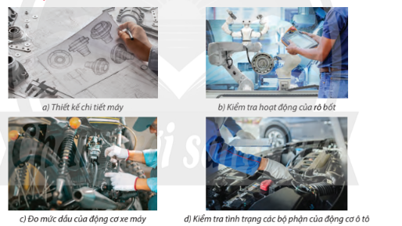

A. a. B. b. C. c. D. d.

**Câu 10:** *Nhờ cơ khí con người có thể chiếm lĩnh*

A. Không gian.

B. Thời gian.

C. Không gian và thời gian.

D. Không gian hoặc thời gian.

**II. Tự luận**

Câu 1: Kể tên một số đồ dùng trong nhà làm từ các loại vật liệu cơ khí em đã học.

Câu 2: Em hãy nêu quy trình dũa kim loại.

Câu 3: Hãy mô tả cấu tạo bộ truyền chuyển động của bộ truyền xích xe đạp.

Câu 4: Bánh răng dẫn có 20 răng, bánh răng bị dẫn có 60 răng ăn khớp với nhau. Nếu trục bánh răng dẫn quay với tốc độ là 300 vòng/phút thì trục bánh răng bị dẫn quay với tốc độ là bao nhiêu?